المقطــــع التعلّمــي : الحياة الاجتماعية  الميدان :فهم المنطوق  النشاط :فهم المنطوق والتعبير الشفوي  الــمحــتــوى : كبش العيد- مؤشرات زمنية |  | السنة 03 ابتدائي  الأسبوع :01  الحصة : 01+ 02  المدة : 1سا
الهدف التعلمي: يصغي ويبدي اهتمامه لما يسمع. - يجيب عن أسئلة النص المنطوق.

- يتعرف على المؤشرات الزمنية ،و يوظّفها في وضعيات تواصلية دالة
الـمـراحل | الوضعيات التعليمية التعلّمية والنشاطات المقترحة |  | المؤشرات
مرحلة الانطلاق | " نلتقي مع الأهل والأحباب في العديد من المناسبات و الأفراح ، فتعم البهجة والسرور جميع الناس ، فيتحابون ويتعاونون ويتبادلون التهاني والدعوات ، " .  _ ما هي التحضيرات التي تسبق عيد الأضحى؟ - كيف تحتفلون به ؟ |  | يجيب عن الأسئلة
مرحلة بناء التعلمات | فهم المنطوق : يقرأ الأستاذ النص المنطوق " كبش العيد" و أثناء ذلك يجب التواصل البصري بينه  و بين متعلميه مع الاستعانة بالأداء حس حركي و القرائن اللغوية ( الإيماء و الإيحاء ) ...  النص المنطوق : عندما اقترب عيد الأضحى ، ذهب جمال إلى السوق واشترى كبش العيد ، وفي الطريق شرد منه ودخل فناء أحد البيوت ،فقابله أطفال صغار بالفرح والتهليل: " أمي، أمي لقد جاءنا خروف العيد !"  لمّا لحقه جمال سمع الأمّ وهي تقول :" إنه ليس لنا يا أبنائي، فمن كان يشتري لكم خروف العيد قد مات ".  تأثّر جمال لكلامها وقال لها : " لقد وصل الخروف إلى أهله ". ثم رجع إلى السوق وهوّ يعدّ ما تبقى معه من مال، فصادفه رجل ينزل الخرفان من الشاحنة فسأله بكم تبيعني هذا الخروف ؟  ردّ البائع : هل حقا أعجبك هذا الخروف الصغير؟! خذ هذا الكبش الأقرن أحسن سيفرح به أولادك .  جمال : لايمكنني ، فأنا لا أملك إلا القليل من المال .  البائع : أنت محظوظ يا رجل ! فلقد وعدت بأن أعطي هذا الكبش لأول زبون يقصدني ، لأن الله أنقذني لتوّي من حادث مرور خطير أنا و ماشيتي . التهليل : ذكر الله كثيرا  شكر جمال البائع وانصرف فرحا مسرورا ،وهكذا رزق الله العائلتين .  1-اختبار مدى فهم المتعلمين للنص المنطوق :  ◄ سمّ الشخصيات المتحاورة في القصة  ◄ جرت القصة : قبيل العيد– يوم العيد - بعده  ◄ ماذا فعل جمال في السوق ؟ ماذا حصل معه ؟  ◄ ما هي الكلمات التي تأثر بها ؟  ◄ ماذا يقصد بقوله " وصل الخروف إلى أهله"؟  ◄ هل يملك الكثير من المال ؟ كيف كافأه الله على صنيعه مع الأرملة وأبنائها ؟  ◘ مشاهدة والتعبير عن الصورة (الكتاب ص26)استخراج القيم :الله لا يضيع أجر إحسان العمل/فعل الخير  تعبير شفوي : طرح الأسئلة لاستخرج الصيغة ، وتدوين الإجابة مع تلوين الصيغة المستهدفة :  ◄ متى ذهب جمال للسوق ○ عندما اقترب عيد الأضحى ....  ◄ متى دخل بيت الأرملة ؟ ○ بعدما هرب الكبش. .. / متى سمع الأم وهي تتحدث؟ ○ لما لحقه جمال...  ◘ يقرأ الأستاذ الجمل ثم يتداول عليها التلاميذ . ♦ التعرف على المؤشرات ( بعدما، عندما ، لما ..)  نشاط ( يعبّر شفويا) : يفتح التلاميذ (الكتاب ص26 )  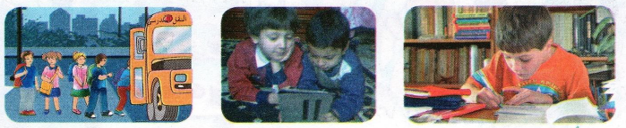  ◄ يطلب من التلاميذ صياغة جمل أخرى . |  | يستمع  إلى  النص المنطوق  و يبدي اهتمامه  يجيب عن أسئلة الفهم بإنتاج جمل بسيطة  2-أجراة أحداث النص:  المكان: أين ذهب جمال ؟← السوق.  الزمان: عن أي مناسبة تتحدث القصة؟← عيد الأضحى .  الشخصيات: ← جمال – الأم – الأطفال - البائع.  3-مسرحة الأحداث (توزيع الأدوار على التلاميذ)  ويستخرج  القيم  يجيب  يكتشف  ويوظف الصيغ  يتدرب
التدريب | أستعمل الصيغة : دفتر الأنشطة ص16/17 |  | ينجز
المقطــــع التعلّمــي : الحياةالاجتماعية  الميدان : فهم المكتوب  النشاط : قراءة  الــمحــتــوى : العيد |  | السنة 03 ابتدائي  الأسبوع : 01  الحصة : 03  المدة : 1سا
الهدف التعلمي: يحترم شروط القراءة الجهرية - يحترم علامات الوقف .
- يعبّر عن فهمه لمعاني النص السردي عن غيره.
الـمـراحل | الوضعيات التعليمية التعلّمية والنشاطات المقترحة |  | مؤشرات التقويم
مرحلة الانطلاق | ماذا اشترى جمال لعائلته ؟  ماذا حصل له ؟ أين ذهب بعد أن ضاع منه ؟ |  | يجيب عن الأسئلة
مرحلة بناء التعلمات | ◘ يدعى التلاميذ إلى فتح الكتاب المدرسي ص27 ومشاهدة الصور :  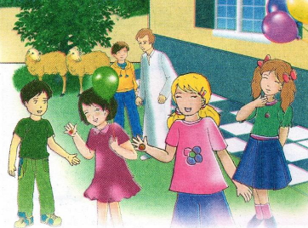  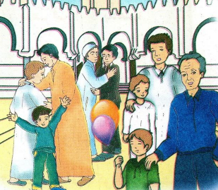  • ماذا تشاهد في الصورة ؟ • ما اسم الصلاة التي أدّوها ؟  • ماذا تشاهد في الصورة ؟ • ما المناسبة ؟ علّل إجابتك .  القراءة الصامتة : يفسح المعلم المجال للتلاميذ للقراءة الصامتة :  • ماهي المناسبة التي تحدث عنها النص؟ • أين يذهب الناس : المطار / المسجد / المقبرة.  أستمع إلى النّص:  يقرأ المعلم النص قراءة نموذجية مستعملا الإيحاء مع مراعاة علامات الوقف والنطق السليم لمخارج الحروف  ◄ يطالب التلاميذ بالتداول على قراءة جزء من النص (البدء بالمتمكنين حتى لا ندفع بالمتأخرين لارتكاب الأخطاء)  شرح معاني المفردات :شرح معاني المفردات الجديدة و توظيفها في جمل.  ابحث عن معنى كل مفردة في النص : الفرحة : البهجة / يتوجه : ينصرف  أفــهـــم النّـــــــص :  ح) المناسبة التي يتحدث عنها النص : وطنية / دينية / عالمية ح) أين يتوجه الناس صبيحة العيد؟ لماذا ؟  ح) لماذا نزور الأقارب في كل عيد ؟ ح) اذكر أعمالا أخرى نقوم بها في هذا اليوم البهيج .  ح) ما هو دور الشباب في العيد ؟ ح) ماذا يفعل المتخاصمون في هذا اليوم ؟  س) في عيد الأضحى يقوم المسلمون بـ : مشاهدة برامج على التلفاز / ذبح أضاحي العيد/ القيام بعملية التشجير.  س) ما هي الوسائل التي نحتاج إليها في هذا اليوم لذبح الأضحية ؟  ن) ما رأيك في قول الكاتب " العيد مناسبة لجمع شمل الأقارب "؟  ن) هناك من يترك الأوساخ بعد الذبح . ما رأيك في هذا التصرف ؟ لماذا ؟  استخراج القيم : يقوم أحد المتعلمين بقراءة ختامية للنص لاستخراج القيم الواردة فيه و تدوينها .  • إحياء سنة سيدنا إسماعيل وأبيه –عليهما السلام- • زيارة الأقارب • التنظيف ... |  | يشاهد  و يعبر  يجيب  يستمع  يقرأ  يثري رصيده اللغوي  و يوظفه  يستخرج  يجيب عن الأسئلة  يستخرج القيم
  الكلمة | شرحها | توظيفها في جملة مفيدة
  يتغافرون | يتسامحون | أتغافر مع أهلي صبيحة كل عيد .
  ينصرف | يغادر | انصرف التلاميذ بعد الدّوام .
  ينحرون | يذبحون | بعد صلاة العيد ينحر المسلم أضحيته .
  تعبق | تعطر | تعبق رائحة الورود جوّ الحديقة .
التدريب والاستثمار | أثري لغتي الكتاب المدرسي ص29  أفهم النص دفتر الأنشطة ص17 |  | ينجز  على الدفتر
المقطــــع التعلّمــي : الحياة الاجتماعية  الميدان : فهم المكتوب  النشاط : قراءة و ظاهرة تركيبية  الــمحــتــوى : العيد + المفرد و جمع المذكر السالم |  | السنة 03 ابتدائي  الأسبوع :01  الحصة : 04  المدة :1سا
الهدف التعلمي: يحترم شروط القراءة الجهرية و يعبّر عن فهمه لمعاني النص السردي عن غيره
-يتعرف على جمع المذكر السالم ويميزه .
الـمـراحل | الوضعيات التعليمية التعلّمية والنشاطات المقترحة |  | مؤشرات التقويم
مرحلة الانطلاق | ماذا تفعل صبيحة العيد ؟ لماذا ؟  ماذا نقول عند التهنئة بمناسبة العيد ؟ تقبل الله منا ومنكم ، وغفر الله لنا ولكم |  | يجيب عن الأسئلة
مرحلة بناء التعلمات | قراءة :◘ يدعى التلاميذ إلى فتح الكتاب المدرسي ص27 ◘يقرأ الأستاذ النص قراءة جهرية .  •/ يطالب التلاميذ بالتداول على جزء من النص .  ◄ يطرح الأستاذ بعض الأسئلة المتعلقة بالفهم العام للنص :  ح) ما هو عدد فقرات النص ( مع تحديد بداية و نهاية كل فقرة ) ؟  ح) ماذا يرتدي الأطفال في يوم العيد ؟  س) هات من النص ضد كلمة الكريـهة ≠ ...... ووظفها في جملة.  س) ما الذي يميز عيد الأضحى عن بقية الأعياد ؟  ت) استخرج من النص جملة تدل على الفرح و السعادة .  ظاهرة تركيبية : ◘ يطرح المعلم أسئلة لاستخراج الظاهرة و كتابة الأمثلة على السبورة :  ◘ ماذا يفعل المتخاصمون في العيد؟  ◘ ماذا عن المتباعدين ؟  • العيد يوم المودة و الألفة ، يتصالح فيه المتخاصمون و يتقارب المتباعدون . و يجتمع شمل الأقارب .  ◄ يقرأ المعلم الجمل قراة معبرة .◄يتداول التلاميذ على قراءة الجمل قراءات فردية .  • مانوع كل كلمة ملوّنة في الفقرة ؟ (تحليل و مناقشة)  • أحول المفرد إلى جمع المذكر السالم :  صلى المسلم صلاة الجمعة ← .....................................  سلمت على الزائر ← ....................................  تعلّمتُ :  جمع المذكر السالم : هو ما دلّ على أكثر من اثنين ، ينتهي بـ "ون" أو "ين"  مثل :  مُهَنْدِسٌّ ← مُهَنْدِسُون الْمُدِيرُ ← الْمُدِيرُون  مُقْبِلٍ ← مُقْبِلِينَ مُتَسَامِحٍ ← مُتسَامِحينَ |  | يستمع  يقرأ  يحدد  ويجيب  عن الأسئلة  يجيب  يقرأ  و يلاحظ  يكتشف  يتدرب على الظاهرة  يستخلص
التدريب  والاستثمار | أوظف : دفتر الأنشطة ص17 |  | ينجز  على دفتر الأنشطة
المقطــــع التعلّمــي : الحياة الاجتماعية  الميدان : التعبير الشفوي  النشاط : إنتاج شفوي  الــمحــتــوى : كبش العيد |  | السنة 03 ابتدائي  الأسبوع : 01  الحصة : 05  المدة :1سا
الهدف التعلمي: يعبّر شفويا عن قيم و سلوكات إيجابية من خلال سندات مختلفة.
الـمـراحل | الوضعيات التعليمية التعلّمية والنشاطات المقترحة |  | مؤشرات التقويم
مرحلة الانطلاق | متى نقوم بذبح أضحية العيد ؟  ما هو الشيء الذي تحب القيام به في هذا اليوم ؟ |  | يجيب
مرحلة بناء التعلمات | يقوم المعلم بتعليق السندات على السبورة ( ص26 )  يطلب من التلاميذ مشاهدة الصورة ثمّ التعبير عنها تلقائيا و شفويا.  الصورة الأولى :  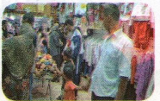  ☺ ماذا تشاهد في الصورة ؟  ☺أين يتواجد ؟ مع من ؟  ☺هل تشتري ملابسا جديدة في العيد ؟  الصورة الثّانية :  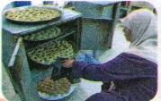  ☺ ماذا تشاهد في الصورة ؟  ☺ ماذا تفعل الأمّ ؟  ☺ لماذا تقوم بذلك ؟  الصورة الثّالثة :  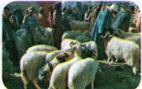  ☺ ماذا تشاهد في الصورة ؟  ☺ لماذا نشتري كبش العيد؟ ما هي الوسائل التي نحتاجها لذبحه؟  ☺ هل تساعد أباك في ذبح الأضحية ؟  الصورة الرّابعة :  ☺ ماذا تشاهد في الصورة ؟  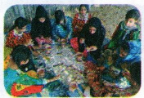  ☺ ماذا تفعل البنات ليلة العيد ؟  ☺اذكر أشياء أخرى تقومون بها . |  | يتأمّل  في الصور  و يعبر عنها  يجيب عن الأسئلة ويبني أفكاره  و يشاركها مع الآخرين  ينظم ويرتّب أفكاره
التدريب  والاستثمار | أنتج شفويا : الكتاب المدرسي ص26  تحدّث عن التحضيرات التي تقومون بها احتفالا بعيد الأضحى . |  | ينتج  نصا شفويا
المقطــــع التعلّمــي : الحياة الاجتماعية  الميدان :فهم المكتوب  النشاط :قراءة و ظاهرة صرفية  الــمحــتــوى : العيد + حروف الاستقبال |  | السنة 03 ابتدائي  الأسبوع : 01  الحصة : 06  المدة :1سا
الهدف التعلمي: - يحترم شروط القراءة الجهرية و يتعمق في فهم النص .
- يتعرف على حروف الاستقبال ويوظفها .
الـمـراحل | الوضعيات التعليمية التعلّمية والنشاطات المقترحة |  | مؤشرات التقويم
مرحلة الانطلاق | "تخاصمت مع زميلك ولم تحدّثه لمدة من الزمن ، و أنت متجه من المسجد إلى البيت صبيحة العيد وجدته في الطريق " هل تسلّم عليه أم لا ؟ لماذا ؟ |  | يجيب
مرحلة بناء التعلمات | قراءة :◘ يدعى التلاميذ إلى فتح الكتاب المدرسي ص27◘ يقرأ المعلم النص قراءة جهرية .  •/ يطالب التلاميذ بقراءة فقرات النص مجزأة .  ◄ يطرح الأستاذ بعض الأسئلة المتعلقة بالتعمق في المعنى:  ح) ماذا يفعل الكبار صبيحة عيد الأضحى ؟  ح) لماذا يسارع الأطفال إلى أقاربهم ؟  س) اختر عنوانا آخر مناسبا للفقرة الأولى :  زيارة الأقارب وتبادل التهاني – صبيحة يوم عيد الأضحى – شراء الملابس و الألعاب الجميلة .  ت) ما هو الجو السائد في القصة ؟  ب) لم يشتر أبوك كبش العيد لأنه لا يملك المال ، هل تغضب منه ؟ علّل إجابتك .  ظاهرة صرفية :◘ يطرح المعلم أسئلة لاستخراج الظاهرة و كتابة الأمثلة على السبورة :  ◘ ماذا يفعل الكبار عند مغادرة المسجد ؟  • ينصرفون لتهيئة الأماكن التي سـينحرون فيها أضحية العيد .  ◘ لماذا يقومون كذلك بإحضار بعض الوسائل ؟  • يحضرون الوسائل لأنهم سوف يحتاجون إليها .  ◄ يقرأ المعلم الجمل قراة معبرة .◄يتداول التلاميذ على قراءة الجمل قراءات فردية .  • مطالبة التلاميذ بمعرفة الزمن الذي تفيده الكلمتين و الفرق بينهما : الماضي / الحاضر / المستقبل .  (تحليل و مناقشة)  تعلّمتُ :  حروف الاستقبال : وهي " ســ " و " سوف " ، وتفيدان المستقبل :  السّين : تفيد المستقبل القريب. مثل : سأساعد أمي في تنظيف المنزل .  سوف : تفيد المستقبل البعيد . مثل : سوف أصبح طبيبا جراحا . |  | يستمع  يقرأ  يجيب  عن الأسئلة  يقرأ  و يلاحظ  يجيب ويكوّن جملا  يستخلص
التدريب  والاستثمار | صرف (كراس القسم) : أكمل الناقص من الجمل التالية بإضافة ( سـ - سوف ) :  • .... أخرج من القسم بعد لحظات . • .... أزور بيت جدي في العطلة الصيفية.  • .... أسافر لمكّة في يوم من الأيام . • .... أذهب إلى الطبيب غدا صباحا . |  | ينجز  فرديا ويصحح جماعيا
المقطــــع التعلّمــي : الحياة الاجتماعية  الميدان :فهم المكتوب  النشاط :محفوظات  الــمحــتــوى : الأعياد |  | السنة 03 ابتدائي  الأسبوع : 01  الحصة : 07  المدة :30 د
- يؤدي المحفوظة آداء معبرا الهدف التعلمي: يقرأ نصوص شعرية مكتوبة و يفهم معانيها . .
الـمـراحل | الوضعيات التعليمية التعلّمية والنشاطات المقترحة |  | مؤشرات التقويم
مرحلة الانطلاق | يدعى التلاميذ إلى فتح الكتاب المدرسي على ص38.  • اذكر بعض المناسبات الدينية التي تعرفها . • ما هي أبرز الأعمال التي نقوم بها في هذه المناسبات ؟ |  | يجيب عن الأسئلة
مرحلة بناءالتعلمات | تقديم المقطوعة : يعرض المعلم نص المقطوعة على السبورة بخط واضح و جميل لإضفاء الجانب الجمالي  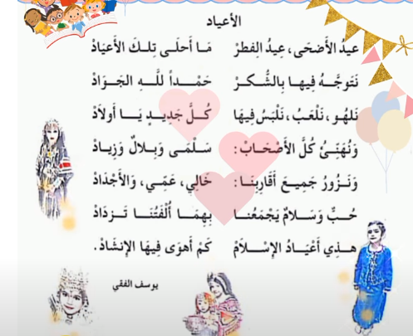  • أثناء كتابة المقطوعة يقرأ التلاميذ المقطوعة قراءة صامتة ، ثم يسأل المعلم حول المعنى العام :  ◘ على من يتحدث كاتب هذا النص ؟  • يقرأ المعلم المقطوعة قراءة واضحة تتخللها الإيماءات لتقريب المعنى .  أسئلة الفهم :  ○ ما هي الأعياد التي ذكرها الكاتب ؟  ○ ماذا في نفعل في هذه المناسبات ؟  ○ ما الذي يجمعنا ؟ ماذا الشيء الذي يهواه الكاتب في الاعياد ؟  ○ من هو كاتب هذه المقطوعة ؟  شرح المفردات : ألفة = مودة / أهوى = أحبّ / الإنشاد = الغناء  • قراءة التلاميذ للمقطوعة قراءات فردية .  • تكليف التلاميذ بحفظ المقطوعة خارج الصف |  | يلاحظ  يستمع  يجيب على الأسئلة  يقرأ  يحفظ
التدريب | يؤدي المقطوعة فرديا ثم جماعيا آداء معبرا عن معانيها ( الحصة 01 )  يستظهر المقطوعة ( الحصة 02 ) |  | يحفظ  و يستظهر
المقطــــع التعلّمــي : الحياة الاجتماعية  الميدان : تعبير كتابي  النشاط : إنــتــاج كـتـابـي  الــمحــتــوى : تلخيص نص قصير |  | السنة 03 ابتدائي  الأسبوع :01  الحصة : 08  المدة : 1سا
الهدف التعلمي: يلخص النص و يتجاوز المعنى العام
- يتدرب على تجنيد الموارد المكتسبة في وضعيات تواصلية دالة.
الـمـراحل | الوضعيات التعليمية التعلّمية والنشاطات المقترحة |  | مؤشرات التقويم
مرحلة الانطلاق | • يحاول التلاميذ تلخيص ما ورد في النص المكتوب " العيد " من خلال مساعدة الأستاذ وتوجيهه  كيف هو العيد ؟ أين يذهب الكبار؟ ماذا يفعل الشباب ؟ ماذا عن الأطفال ؟  كيف هي الأجواء في الشارع؟ ماذا يفعل الناس؟ ماذا عن المتخاصمين والمتباعدين؟ |  | يجيب  يلخّص
مرحلة بناءالتعلمات | قراءة : يطلب الأستاذ من التلاميذ فتح دفتر الأنشطة ص 19  ◘ قراءة الأسئلة و الإجابة عنها ( سؤال بسؤال )  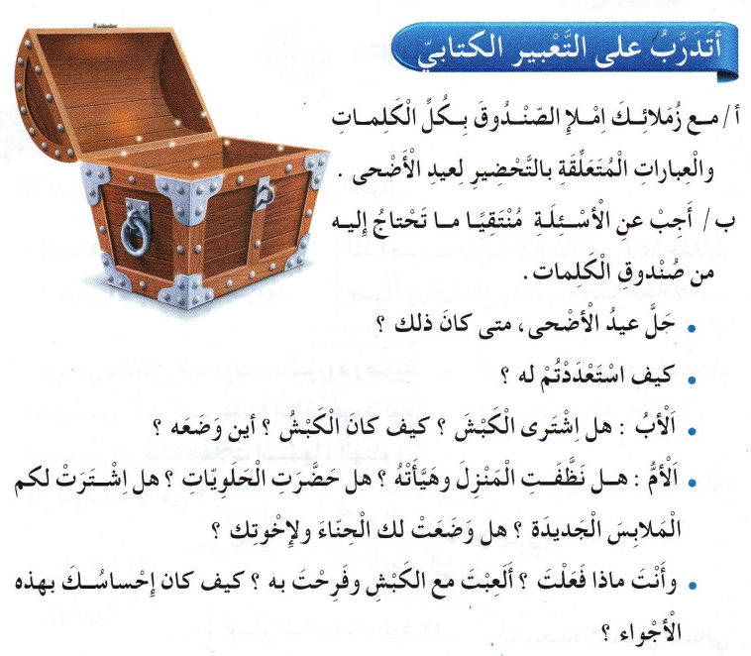 |  | يستمع  ويقرأ  يجيب عن الأسئلة
التدريب  والاستثمار | أعبّر كــتــابــيــا : أربط الجمل في شكل فقرة قصيرة :  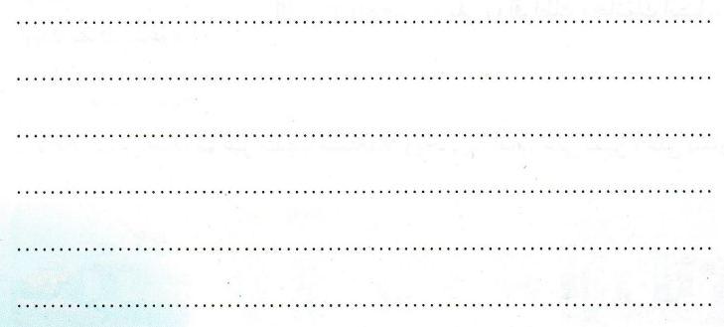 |  | ينتج  كتابيا
المقطــــع التعلّمــي : الحياة الاجتماعية  الميدان : تعبير كتابي  النشاط : مطالعة  الــمحــتــوى : الشيخ وعيد الفطر |  | السنة 03 ابتدائي  الأسبوع :01  الحصة : 09  المدة :45 د
الهدف التعلمي: يقرأ نصوصا مختارة يغلب عليها النمط السردي ويستخلص القيم والعبر منها.
الـمـراحل | الوضعيات التعليمية التعلّمية والنشاطات المقترحة |  | مؤشرات التقويم
مرحلة الانطلاق | اذكر بعض المناسبات الدينية التي تعرفها . ما الذي يميز كل مناسبة ؟ |  | يجيب
مرحلة بناءالتعلمات | ◘ يوزع المعلم نص المطالعة على التلاميذ ، بعد تفويجهم إلى مجموعات . (السند في آخر الملف )  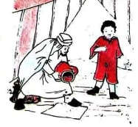  • يدعى التلاميذ إلى قراءة النص قراءة صامتة .  • شرح المفردات ( بين التلاميذ فقط (حوار أفقي) ،في حالة العجز يتدخل الأستاذ ( حوار عمودي)).  • يطلب من التلاميذ قراءة النص قراءة صامتة أخرى .  • أجرأة الأحداث من خلال أسئلة قصيرة موجهة :  أسئلة الفهم العام :  • ما هي شخصيات القصة ؟ • مما يعاني الشيخ ؟ • أين كان يعيش ؟  • على من كان يعتمد ؟ • ماذا قرّر أن يفعل هذه المرة ؟ ماذا فعل صبيحة العيد ؟ كيف وجد المسجد ؟  • بمن القتى ؟ ماذا أخبره ؟ ما رأيك فيم قام به الطفل الصغير؟ • هل نالت القصة إعجابك ؟  استخراج القيم : مساعدة الكبار - آداء الصلاة في المسجد - تبادل التهاني أيام الأعياد ... |  | يحكى أن شيخا كبر في السن ، وضعف بصره وصار ينسى كل شيء  كان يعيش بعيدا عن المدينة ، لم يكن له مذياع يسمع به الأخبار ولا  يومية يعرف بها الأيام والشهور ، لذلك كان يعتمد على زوجته  في رؤية الهلال وعدّ أيام رمضان .  وفي هذه المرة عزم أن يعتمد على نفسه، فكر وفكر ثم قال: أعد الأيام بالحصى ، كلما صمت يوما أضع حصاة في الجرة .بدأ الشيخ يصوم ويضع الحصيات، وذات مساء عدّها فوجدها ثلاثين ، قال لزوجته : غدا عيد الفطر، قومي وحضري لنا بعض الحلويات . تعجبت زوجته وقالت : إني أشك في حسابك من الأحسن أن نخرج و نراقب الهلال. رد الشيخ: الجو مغيم، لا يمكن رؤيته، لكني متأكد أن العيد غدا .  نام الشيخ وقبل الفجر لبس جبّة بيضاء وعمامة صفراء ، ثم قصد مسجد القرية من أجل آداء صلاة العيد . ولمّا وصل لم يسمع تسبيحا ولا تكبيرا ولما دخل لم يجد إماما ولا مصلين . فقال في نفسه : ربّما فاتني وقت الصلاة .و بينما هوّ يفكر ويحدّث نفسه ، حتى رأى حارس المسجد . اقترب منه الشيخ و راح ليسلّم عليه . وهنّأه بالعيد قائلا : عيدك مبارك وكلّ عام و أنت بخير .  لم نصم إلا عشرين يوما ، بقي للعيد عشرة أيام أو تسعة . ! الحارس : ما بك يا شيخ ؟  تعجّب الشيخ و رجع إلى بيته،عدّ الحصيات مرة أخرى فوجدها ثلاثين ، عندئذ عرف أنّ أحدا غيره كان يضعها في الجرّة. سأل أولاده فقال له أصغرهم : أنا الذّي وضعتها ،ظننتك تحتاجها فعاونتك على جمعها.  يلاحظ  ويقرأ  يثري رصيده  يجيب عن الأسئلة  و  يبدي رأيه  يستخرج القيم
  العنوان | الشخصيات | المكان | الزمان | المشكلة | الحــل
التدريب  والاستثمار | تلخيص القصة : يدعى بعض التلاميذ لتلخيص ما ورد في القصة بلغتهم التعبيرية  • يعرض بعض التلاميذ إنتاجهم على الزملاء ( بمساعدة الأستاذ )  • يبدي التلاميذ رأيهم في ملخصات زملائهم |  | يلخص  القصة

المقطــــع التعلّمــي : الأوّل  الميدان :الأعداد والحساب  النشاط : رياضيات  الــمحــتــوى : أجند معارفي |  |  | السنة 03 ابتدائي  الأسبوع : 01  الحصة : 01+02  المدة :1سا و30د
الهدف التعلمي: يوظف مكتسباته في حل مشكلات حسابية و هندسية
الـمـراحل | الوضعيات التعليمية التعلّمية والنشاطات المقترحة |  |  | مؤشرات التقويم
مرحلة الانطلاق | إملاء أعداد أصغر من 1000 ومطالبة التلاميذ بكتابة فقط رقم الآحاد أو رقم العشرات أو رقم المئات دون كتابة كامل العدد.  أكتب رقم الآحاد في العدد 325، 700، 205  أكتب رقم العشرات في العدد 325، 700، 205 |  |  | يعد
مرحلة بناء التعلمات | - مرحلة البحث والاكتشاف  1-عرض الوضعية المدونة على كتاب الرياضيات ص21  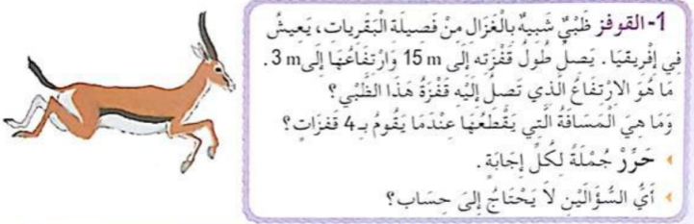  المناقشة والتبادل: يطلع على مختلف المشكلات الواردة في هذه المرحلة ويستخلص مختلف الحلول والطرق المؤدية للحل بتوجيه من المعلم  مرحلة الإنجاز:  1. يطلع على قصة القوقز، يقرأها ويتعرف على المطلوب منها  تحديد المطلوب واستخلاص أن الجواب الاول منطقي لا يحتاج لحساب  الجواب الثاني 15+15+15+15 = 60 متر  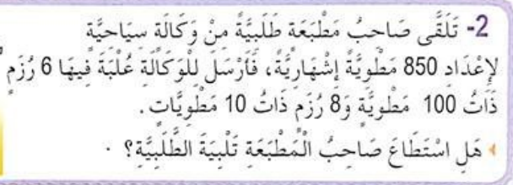  2. يتعرف على مشكلة المطبعة، والمطلوب الوصول إلى 850 مطوية  عدد الرزم هو:  600100+…100=  8010+…10=  الرجل طبع 680 مطوية والمطلوب 850 مطوية إذن لم  يستطع تلبية الطلبية.  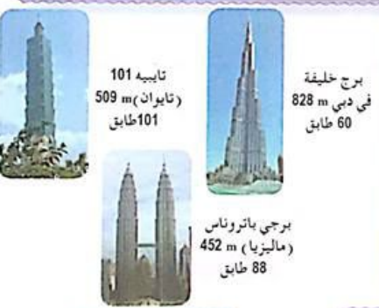  3. ترتيب الأبراج حسب الارتفاع وحسب عدد الطوابق  حسب الارتفاع:  خليفة>تايبيه>باتروناس  حسب عدد الطوابق:  تايبيه>باتروناس>خليفة  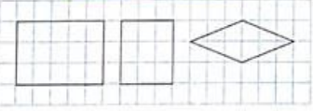  4. يكتشف الشكل الهندسي، يقرأ ويتعرف على المطلوب منها  قسم كل مضلع إلى مثلثين |  |  | يقرأ الوضعية ويفهم مفرداتها  يحدد الإجراءات اللازمة للوصول إلى الحل  يحدد الإجابة الحسابية من المنطقية  يحسب ويقارن بين القيم  يقارن بين الاعداد  ينقل ويكتشف العلاقة المنطقية
التدريب  والاستثمار | الخلاصة:  يستنتج مختلف القواعد الحسابية والهندسية ويسترجعها بعد كل عملية |  |  | يستخلص فرديا القواعد
المقطــــع التعلّمــي : الأوّل  الميدان : كل الميادين  النشاط : رياضيات  الــمحــتــوى :الحصيلة 1 |  |  | السنة 03 ابتدائي  الأسبوع : 01  الحصة : 03+04  المدة :1سا و 30د
الهدف التعلمي: يحل مشكلات متعلقة بالأعداد و الحساب، أو قياس أطوال أو نقل شكل، ويوظف مكتسباته في حل مشكلات حسابية و هندسية
الـمـراحل | الوضعيات التعليمية التعلّمية والنشاطات المقترحة |  |  | مؤشرات التقويم
مرحلة الانطلاق | التعليمة: يحسب مجاميع ذهنيا ثم يكتب الاجابة على الالواح  أحسب ناتج: 40 + 3 + 200 9 + 300  800 + 6 + 20 20 + 5 + 900 |  |  | ـ يسترجع مكتسبات
مرحلة بناء التعلمات | الحصة الأولى:  - مرحلة البحث والاكتشاف  1-عرض الوضعية المدونة على كتاب الرياضيات ص22.  - تمثيل وكتابة وقراءة أعداد:  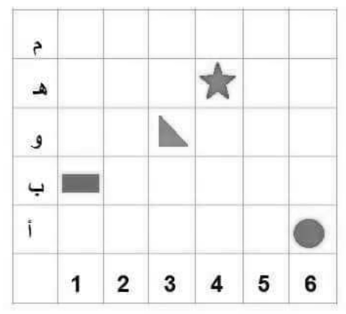  - استخرج معلومات من المرصوفة:  - ترتيب الأطوال: باستعمال المسطرة المدرجة  رتب الأطوال من الأقصر للأطول:  (a)  (b)  (c)  ........... …………. …………… |  |  | يقرأ الوضعية ويفهم مفرداتها  يحدد الإجراءات اللازمة للوصول إلى الحل  يوظف التمثيل الحرفي والرقمي للأعداد  يفكك الأعداد  يقارن بين الاعداد  يرتب الأعداد
  بالأرقام | بالحروف |  | بالحروف | بالأرقام
  503 | خمس مائة وثلاثة |  | أربع مائة وخمسة وتسعون | 495
  423 | أربع مائة وثلاثة وعشرون |  | تسع مائة وتسعون | 990
  307 | ثلاث مائة وسبعة |  | خمس مائة وتسعة وأربعون | 549
  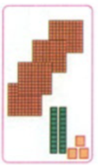 |  | 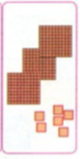 |  | 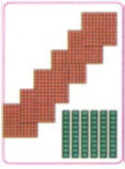 |  | تفكيك عدد
   |  |  |  |  |  | 0+60+900=960
   |  |  |  |  |  | 0+90+600=690
  423 |  | 306 |  | 660 |  | 6+20+300=326
  (ب, 1) | ............ | ............ | ............
التدريب  والاستثمار | الخلاصة:  يستنتج مختلف القواعد الحسابية والهندسية ويسترجعها بعد كل عملية |  |  | يستخلص القواعد
المقطــــع التعلّمــي : الأوّل  الميدان : كل الميادين  النشاط : رياضيات  الــمحــتــوى : أجند معارفي |  |  | السنة 03 ابتدائي  الأسبوع : 01  الحصة : 05+06  المدة : 1سا و 30د
الهدف التعلمي: - استثمار المكتسبات في حل الوضعيات المقترحة .
- إدراك مواطن الضعف لدى المتعلمين ومعالجتها
الـمـراحل | الوضعيات التعليمية التعلّمية والنشاطات المقترحة |  |  | مؤشرات التقويم
مرحلة الانطلاق | التعليمة: مطالبة التلاميذ بإضافة أو طرح عدد ثابت من شريط  أكمل الشريط: ... – ... – ... – ... – ... – 485 – 480 – 475 |  |  | يعد  يكتب ارقام
مرحلة بناءالتعلمات | التمرين الأول : أكتب الأعداد بالحروف أو بالأرقام:  345:..........................................  أربع مائة و ثمانية و ثلاثون:..............  607:...........................................  خمس مائة و ثلاثة: ..........................  التمرين الثاني: أكمل الجدول كما في المثال:  التمرين الثالث: احسب باستعمال التفكيك:  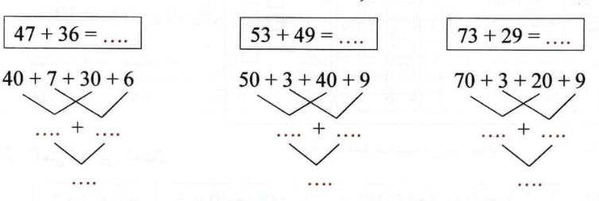  التمرين الرابع: أنقل الشكل التالي على مرصوفة:  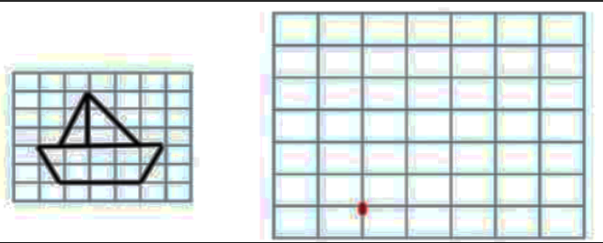  وضعية إدماجية:  عِنْدَ مُرَبِّي الدَّجاج 360 بَيْضة ، بَاع 189 حَبَّة و تَرَك 30 حَبَّة لِلبَيْت.  - ما هو عَدَدُ حَبَّاتِ الْبَيْضِ المُتَبَقِيَة ؟  العمليات الحل الأجوبة  ................... ........=..................................  .................... ..............................................  ..................... .............................................. |  |  | يقرا الوضعية و يفهمها  ـ ينجز المطلوب منه  ـ ينظم معلوماته  ـ يثبت تعلماته و يوظفها  ينجز
  235 | مئتان و خمسة و ثلاثون | 2م 3ع 5و | 5+30+200=235
  486
   | سبع مائة و عشرون
   |  | 4م 6ع 2و
المقطــــع التعلّمــي : الأوّل  الميدان : القرآن الكريم والحديث النبوي الشريف  النشاط : تربية إسلامية  الــمحــتــوى : سورة التكاثر |  | السنة 03 ابتدائي  الأسبوع : 01  الحصة : 01+02+03  المدة : 1ساو30د
الهدف التعلمي: يقرأ السورة قراءة سليمة و يحفظها ويستظهرها ويستعملها في سلوكاته .
الـمـراحل | الوضعيات التعليمية التعلّمية والنشاطات المقترحة |  |  | مؤشرات التقويم
مرحلة الانطلاق | أوصانا الرسول –صلى الله عليه وسلّم – بتعلّم القرآن و قراءته وتعليمه للغير  ماذا قال في حديثه ؟ لماذا نحفظ القرآن ؟ |  |  | يجيب  عن الأسئلة
مرحلة بناءالتعلمات | الحصة الأولى : تلاوة السورة : فتح الكتاب على (ص17) .  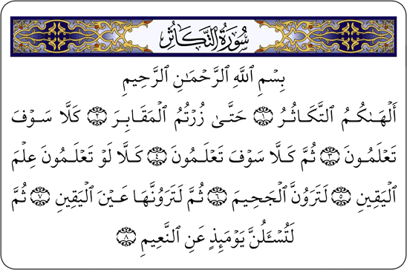  قراءة صامتة للنص تتلوها قراءة جهرية من قبل الأستاذ قراءات فردية يتخللها حوار عمودي أفقي:  - ما اسم هذه السورة ؟  - كم عدد أياتها ؟  - لماذا نقول عنها سورة مكيّة ؟  - شرح معاني المفردات : التكاثر – اليقين  - أردّد : يلاحظ الكلمة وكيفية نطقها لتحسين التلاوة.  معنى السورة : يذكرنا الله سبحانه و تعالى بانشغال الناس بالدنيا و تنافسهم و تفاخرهم بكثرة الأموال و نسيانهم عبادة الله ، لكن الوقت يمرّ كلمح البصر فيصبحوا داخل قبورهم ولكن لا ينفعهم الندم في شيء و تصبح نار جهنم حقيقة أمامهم و يحاسبهم على النعم التي أهدروها .  الحصة الثانية :  تحفيظ السورة عن طريق المحو التدريجي  ( يكلّف التلاميذ الذين لم يسعفهم الحظ بحفظها خارج النشاط الصفي ) |  |  | يقـــرأ .  يستمع  يجيب عن الأسئلة  يتعرف على المعاني  يحفظ  السورة
التدريب  والاستثمار | الحصة الثالثة :  - يستظهر التلاميذ لما حفظوا تحت مراقبة ومساعدة المعلم |  |  | يسترجع مكتسباته.
المقطع : الأول  الميدان : التذوق الموسيقي و الاستماع  النشاط : تربية موسيقية  الــمحــتــوى : الموسيقى الغنائية - المقطع الثالث من النشيد الوطني - |  | السنة 03 ابتدائي  الأسبوع : 01  الحصة : 01  المدة :30 د
الهدف التعلمي: يتعرف على الموسيقى الغنائية عن طريق الاستماع و يحفظ الأنشودة.
الـمـراحل | الوضعيات التعليمية التعلّمية والنشاطات المقترحة |  |  | مؤشرات التقويم
مرحلة الانطلاق | ماذا نقصد بالموسيقى الآلية ؟  استظهار جماعي للبيت الأوّل من المقطع |  |  | يجيب
مرحلة بناءالتعلمات | المرحلة الأولى :  يتم تسميع التلاميذ لحن المقطع الثالث من النشيد الوطني مع غناء من من خلال مشغل ما .  • ماذا سمعت من خلال الجهاز ؟  • هل سمعت صوت إنسان يغني ؟  •.هل هو شخص واحد أم مجموعة ؟  يتوصل من خلال ذلك إلى أن  الموسيقى الغنائية : هي كل موسيقى تؤديها الأصوات البشرية ( غناء ) وهي نوعان :  فردية : يؤديها شخص واحد فقط . جماعية : يؤديها مجموعة من الأشخاص.  المرحلة الثانية :  كتابة المقطع على السبورة بخط واضح .  يمكن استعمال المشغل لتسميع المقطع و ترديده  يا فرنسا قد مضى وقت العتاب وطــــويــناه كـمـا يطــوى الكــتــاب  يا فرنسا .. إنّ ذا يوم الحساب فاستعدي.. و خذي منا الجــواب  إنّ فـــي ثــورتــنا فــصــل الخطاب وعـقدنا العــزم أن تـحــيـا الجــزائـر  فاشهدو .. فاشهدو .. فاشهدوا |  |  | يسمع  يجيب  يستخلص  يلاحظ  ويقرأ
التدريب  والاستثمار | • آداء المقطع الثالث آداء سليما  • ترديد المقطع فرديا  • ترديده جماعة بتوجيهات المعلم ( تفادي النشاز )  • تحفيظ البيت الثاني من المقطع الثالث |  |  | يؤدي  يحفظ  يستظهر
المقطــــع التعلّمــي : الأول  الميدان : الإنسان و الصحة  النشاط : تربية علمية  الــمحــتــوى : تكيف نشاط القلب مع الجهد العضلي |  | السنة 03 ابتدائي  الأسبوع : 01  الحصة : 01+02  المدة : 1سا
الهدف التعلمي : يربط بين نشاط القلب وعلاقته بالجهد العضلي .
الـمـراحل | الوضعيات التعليمية التعلّمية والنشاطات المقترحة |  |  | مؤشرات التقويم
مرحلة الانطلاق | غاب عبد الرحمن عن الحصة الماضية ، فطلبت منك الأستاذة أن تساعد زميلك في فهم الدرس  اشرح له ماذا نقصد بالنبض ؟ و ماهي أهم الأماكن التي يمكننا أن نحسبه من خلالها ؟ |  |  | يسترجع  معلومات
مرحلة بناء التعلمات | الحصة الأولى  النشاط الأوّل: أكتشف كيف يتغير نشاط القلب .  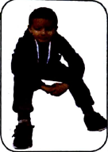  - تحليل الوثيقة 1 ص 20 :  السند 1 :  - هل يمارس الطفل نشاطا ؟  - كيف تكون دقات قلبه في هذه الحالة ؟    • يدعى التلاميذ إلى حساب عدد دقات القلب ( النبض )  السند2 :  - ما النشاط الذي يقوم به الآن ؟  - في رأيك ، هل يزيد عدد دقات قلبه أم ينقص ؟  • يدعى التلاميذ إلى حساب عدد دقات القلب بعد نشاط المشي  السند 3 :  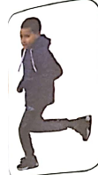  - كيف يسمى النشاط الذي يمارسه الآن ؟  - هل عدد دقات قلبه يبقى على حاله أم يتغير ؟  • يدعى التلاميذ إلى حساب عدد دقات القلب بعد نشاط الجري  ◘ هل يتغير النبض في كل حالة ، أم يبقى على حاله ؟ بم تفسر هذه التغييرات ؟ ماذا تستنتج ؟  • يدعى التلاميذ إلى حساب عدد دقات القلب مرة أخرى بعد فترة راحة ماذا تستنتج ؟  ما تعلمته :  يستجيب القلب لزيادة الجهد العضلي بزيادة نشاطه  • عندما يزداد الجهد العضلي تزداد دقات القلب ( الجري 110 / د)  • عندما ينقص الجهد العضلي يستعيد القلب نشاطه العادي ( المشي 95/د – الجلوس 70/د ) |  |  | يلاحـــظ .  يحلل الوثائق  يجيب عن  التساؤلات  يكتشف التغييرات الحاصلة  يستنتج  الخلاصة  يقرؤها  و يكتبها
التدريب  والاستثمار | الحصة الثانية:  أتحقق من تعلماتي: ص21  -1-يربط بين نشاط القلب والجهد العضلي.  -2- يجيب عن الأسئلة . |  |  | يسترجع مكتسباته و يوظفها
المقطع : الأول  الميدان : فن الرسم و التلوين  النشاط : تربية تشكيلية  الــمحــتــوى : الألــوان الحــارة |  |  | الفوج : السنة 03 ابتدائي  الأسبوع : 01  الحصة : 01 + 02  المدة : 30 د + 30 د
الهدف التعلمي: يتعرف على الألوان الحارة ويلّون نموذجا فنيا .
الـمـراحل | الوضعيات التعليمية التعلّمية والنشاطات المقترحة |  |  | مؤشرات التقويم
مرحلة الانطلاق | ما هي الألوان الأساسية ؟ أحمر – أصفر – أزرق  ما هي الألوان الثانوية ؟ برتقالي – أخضر – بنفسجي .. |  |  | يجيب
مرحلة بناءالتعلمات | مرحلة التجريب :    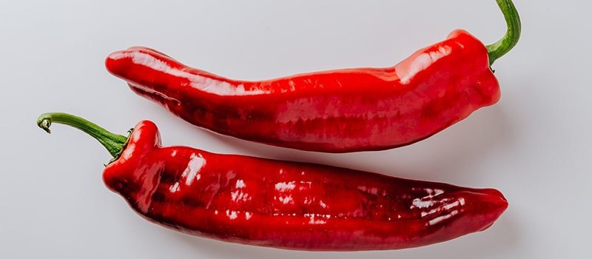  ○ يعلق النموذج على السبورة  ( تحليل و مناقشة لنموذج )  • ماذا تشاهد في الصورة ؟  • ما هو لون الفلفل ؟  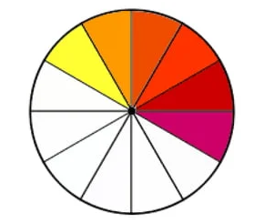  • بم تحس عند النظر إليه ؟ عند أكله ؟  • ما هو لون الشمس ؟ بم تحس عند التعرض لأشعتها ؟  • هل الأحمر لون أساسي ؟ ماذا نقول عنه ؟  • ماذا عن الأصفر ؟  ○ الاستنتاج :  الألوان الحارة هي التي توحي بالحرارة و الدفء وهي :  الأحمر - الأصفر – البرتقالي – الوردي - البرتقالي المحمر - البنفسجي المحمر    مرحلة التجسيد :  • عرض النموذج  • مطالبة التلاميذ باستخراج الألوان الحارة في الصورة وتلوينها  • مراقبة أعمال التلاميذ ( طريقة الجلوس و طريقة التلوين ... ) |  |  | يلاحظ  يجيب  يجرب  ينجز
التدريب  والاستثمار | • يقدّم عمله الفنّي  • يقيم عمله الفنّي ذاتيا  • يتم تقييم الأعمال من طرف الأستاذ لتقديم الإرشادات  • تعلّق أفضل الاعمال في ركن التربية التشكيلية |  |  | يقدّم  عمله  يبدي رأيه في أعمال الآخرين

يُحْكَى أَنَّ شَيْخًا كَبُرَ فِي السِّنِّ ، وَضَعُفَ بَصَرُهُ وَصَارَ يَنْسَى كُلَّ شَيْءٍ
كَانَ يَعِيشُ بَعِيدًا عَنِ الْمَدِينَةِ ، لَمْ يَكُنْ لَهُ مِذْيَاعٌّ يَسْمَعُ بِهِ الأَخْبَارَ وَلَاَ
يَوْمِيَةٍ يَعْرِفُ بِهَا الأَيَّامَ وَالشُّهُورَ ، لِذَلِكَ كَانَ يَعْتَمِدُ عَلَى زَوْجَتِهِ
فِي رُؤْيَةِ الْهِلَالِ وَعَدِّ أَيَّامَ رَمَضَان .
وَفِي هَذِهِ الْمَرَّةِ عَزَمَ أَنْ يَعْتَمِدَ عَلَى نَفْسِهِ، فَكَّرَ وَفَكَّرَ
ثُمَّ قَالَ: أَعُدُّ الأَيَّامَ بِالْحِصِىِّ ، كُلَّمَا أَصُومُ يَوْمًا أَضَعُ حَصَاةً فِي الْجُرَّةِ.
بَدَأَ الشَّيْخُ يَصُومُ وَيضَعُ الحِصْيَّاتِ، وَذَاتَ مَسَاءٍ عَدَّهَا فَوَجَدَهَا ثَلَاثِينَ ،
فَقَالَ لِزَوْجَتِهِ : غَدًا عِيدُ الْفِطْرِ، قُومِي وَحَضِّرِي لَنَا بَعْضَ الْحَلَوِّيَاتِ . تَعَجَّبَتْ زَوْجَتُهُ وَقَالَتْ : إِنِّي أَشُكُّ فِي حِسَابِكَ ، مِنَ الأَحْسَنِ أَنْ نَخْرُجَ وَ نُرَاقِبَ الْهِلَالَ.
رَدَّ الشَّيْخُ: الْجَوُّ مُغَيُّمٌ، لَا يُمْكِنُ رُؤْيَتُهُ، لَكِنِّي مُتَأَكِّدٌ أَنَّ الْعِيدَ غَدًا .
نَامَ الشَّيخُ وَقَبْلَ الْفَجْرِ لَبِسَ جُبَّةً بَيْضَاءَ وَعَمَامَةً صَفْرَاءَ، ثُمَّ قَصَدَ مَسْجِدَ الْقَرْيَةِ مِنْ أَجْلِ آدَاءِ صَلَاةِ الْعِيدِ. وَلَمَّا وَصَلَ لَمْ يَسْمَعْ تَسْبِيحًا وَلَا تَكْبِيرَا وَلَمَّا دَخَلَ لَمْ يَجِدْ إِمَامًا وَلَا مُصَلِّينَ . فَقَالَ فِي نَفْسِهِ : رُبَّمَا فَاتَنِي وَقْتُ الصَّلَاةِ .وَ بَيْنَمَا هُوَّ يُفَكِّرُ وَيُحَدِّثُ نَفْسَهُ ، حَتَّى رَأَى حَارِسَ الْمَسْجِدِ . اِقْتَرَبَ مِنْهُ الشّيخُ وَ رَاحَ لِيُسَلِّمَ عَلَيْهِ .وَهَنَّأَهُ بِالْعِيدِ قَائِلًا : عِيدُكَ مُبَارَكٌ وَكُلُّ عَامٍ وَ أَنْتَ بِخَيْر .
لَمْ نَصُمْ إِلَّا عِشْرِينَ يَوْمًا ، بَقِيَ لِلْعِيدِ عَشَرَةُ أَيَامٍ أَوْ تِسَعَة . ! الحَارِسُ : مَا بِكَ يَا شَيْخُ ؟
تَعَجَّبَ الشَّيْخُ وَرَجَعَ إِلَى بَيْتِهِ، عَدَّ الْحِصْيَاتِ مَرَةً أُخْرَى فَوَجَدَهَا ثَلَاثِينَ، عِنْدَئِذٍ عَرَفَ أَنَّ أَحَدًا غَيْرَهُ كَانَ يَضَعُهَا فِي الْجَرَّةِ. سَأَلَ أَوْلَادَهُ فَقَالَ لَهُ أَصْغَرُهُمْ: أَنَا الذّي وَضَعْتُهَا ،ظَنَنْتُكَ تَحْتَاجُهَا فَعَاوَنْتُكَ عَلَى جَمْعِهَا.

يُحْكَى أَنَّ شَيْخًا كَبُرَ فِي السِّنِّ ، وَضَعُفَ بَصَرُهُ وَصَارَ يَنْسَى كُلَّ شَيْءٍ
كَانَ يَعِيشُ بَعِيدًا عَنِ الْمَدِينَةِ ، لَمْ يَكُنْ لَهُ مِذْيَاعٌّ يَسْمَعُ بِهِ الأَخْبَارَ وَلَاَ
يَوْمِيَةٍ يَعْرِفُ بِهَا الأَيَّامَ وَالشُّهُورَ ، لِذَلِكَ كَانَ يَعْتَمِدُ عَلَى زَوْجَتِهِ
فِي رُؤْيَةِ الْهِلَالِ وَعَدِّ أَيَّامَ رَمَضَان .
وَفِي هَذِهِ الْمَرَّةِ عَزَمَ أَنْ يَعْتَمِدَ عَلَى نَفْسِهِ، فَكَّرَ وَفَكَّرَ
ثُمَّ قَالَ: أَعُدُّ الأَيَّامَ بِالْحِصِىِّ ، كُلَّمَا أَصُومُ يَوْمًا أَضَعُ حَصَاةً فِي الْجُرَّةِ.
بَدَأَ الشَّيْخُ يَصُومُ وَيضَعُ الحِصْيَّاتِ، وَذَاتَ مَسَاءٍ عَدَّهَا فَوَجَدَهَا ثَلَاثِينَ ،
فَقَالَ لِزَوْجَتِهِ : غَدًا عِيدُ الْفِطْرِ، قُومِي وَحَضِّرِي لَنَا بَعْضَ الْحَلَوِّيَاتِ . تَعَجَّبَتْ زَوْجَتُهُ وَقَالَتْ : إِنِّي أَشُكُّ فِي حِسَابِكَ ، مِنَ الأَحْسَنِ أَنْ نَخْرُجَ وَ نُرَاقِبَ الْهِلَالَ.
رَدَّ الشَّيْخُ: الْجَوُّ مُغَيُّمٌ، لَا يُمْكِنُ رُؤْيَتُهُ، لَكِنِّي مُتَأَكِّدٌ أَنَّ الْعِيدَ غَدًا .
نَامَ الشَّيخُ وَقَبْلَ الْفَجْرِ لَبِسَ جُبَّةً بَيْضَاءَ وَعَمَامَةً صَفْرَاءَ، ثُمَّ قَصَدَ مَسْجِدَ الْقَرْيَةِ مِنْ أَجْلِ آدَاءِ صَلَاةِ الْعِيدِ. وَلَمَّا وَصَلَ لَمْ يَسْمَعْ تَسْبِيحًا وَلَا تَكْبِيرَا وَلَمَّا دَخَلَ لَمْ يَجِدْ إِمَامًا وَلَا مُصَلِّينَ . فَقَالَ فِي نَفْسِهِ : رُبَّمَا فَاتَنِي وَقْتُ الصَّلَاةِ .وَ بَيْنَمَا هُوَّ يُفَكِّرُ وَيُحَدِّثُ نَفْسَهُ ، حَتَّى رَأَى حَارِسَ الْمَسْجِدِ . اِقْتَرَبَ مِنْهُ الشّيخُ وَ رَاحَ لِيُسَلِّمَ عَلَيْهِ .وَهَنَّأَهُ بِالْعِيدِ قَائِلًا : عِيدُكَ مُبَارَكٌ وَكُلُّ عَامٍ وَ أَنْتَ بِخَيْر .
لَمْ نَصُمْ إِلَّا عِشْرِينَ يَوْمًا ، بَقِيَ لِلْعِيدِ عَشَرَةُ أَيَامٍ أَوْ تِسَعَة . ! الحَارِسُ : مَا بِكَ يَا شَيْخُ ؟
تَعَجَّبَ الشَّيْخُ وَرَجَعَ إِلَى بَيْتِهِ، عَدَّ الْحِصْيَاتِ مَرَةً أُخْرَى فَوَجَدَهَا ثَلَاثِينَ، عِنْدَئِذٍ عَرَفَ أَنَّ أَحَدًا غَيْرَهُ كَانَ يَضَعُهَا فِي الْجَرَّةِ. سَأَلَ أَوْلَادَهُ فَقَالَ لَهُ أَصْغَرُهُمْ: أَنَا الذّي وَضَعْتُهَا ،ظَنَنْتُكَ تَحْتَاجُهَا فَعَاوَنْتُكَ عَلَى جَمْعِهَا.

